СЦЕНАРИЙ
ФИНАЛЬНОГО ТУРА КОНКУРСА «УЧЕНИК ГОДА-2016»
(2 – 4 классы)
МОУ СОШ № 14
Организатор: учитель начальных классов Даурова С. А.

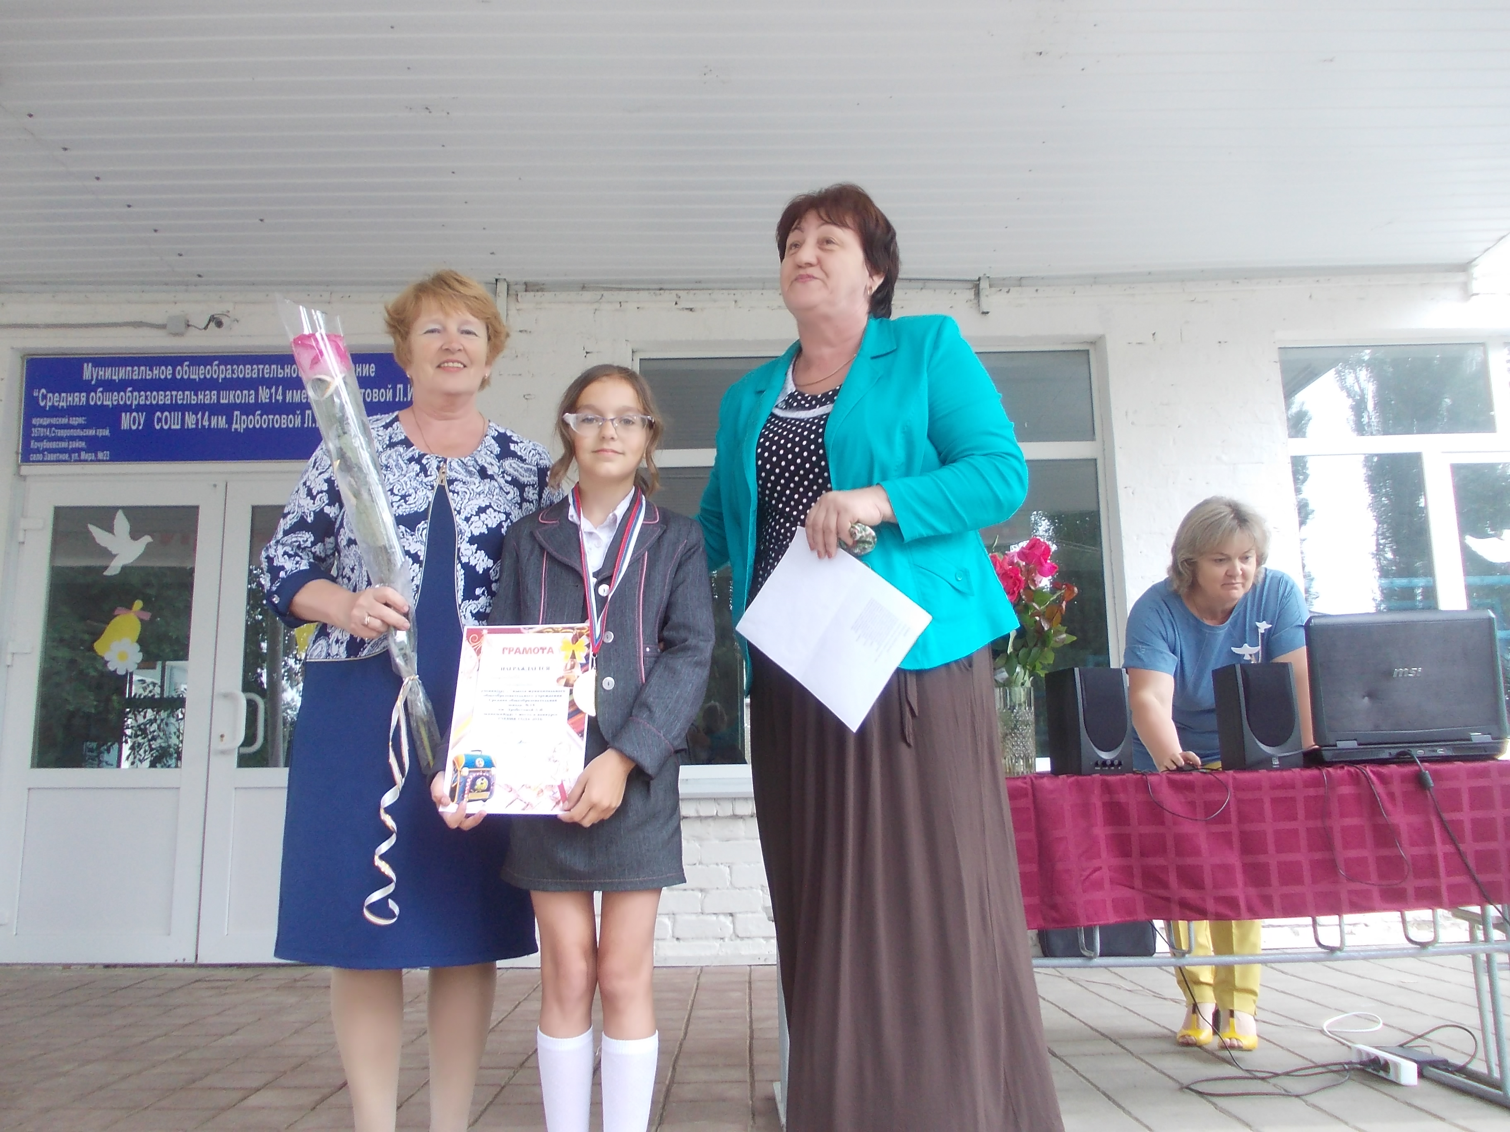

Ведущий. Здравствуйте, дорогие ребята, учителя и гости нашего праздника. Да-да, именно праздника, потому что сегодня праздник интеллекта, творчества, эрудиции и таланта!
Сегодня заключительный этап конкурса «Ученик года»! Целый год вы, ребята, постигали тайны школьных предметов, познавали много нового.
Сегодня вам предстоит доказать, что вы многого достигли за этот учебный год, сегодня вы будете отстаивать право завоевать звание ученика года нашей школы.
Итак, небольшое знакомство с нашими участниками:
( Представление конкурсантов)
1.
2. Сидоренко Роман – ученик 2 «Б» класса.
3. Бессалый Егор – ученик 3 «А» класса
4. Рогачёва Алина – ученица 3 «Б» класса.
5. Сердюкова Екатерина – ученица 4 «А» класса.
6. Беркут Авелина – ученица 4 «Б» класса.

Ведущий: Итак, знакомство с участниками конкурса «Ученик года» состоялось, и я хочу представить членов нашего жюри, которые будут оценивать работу конкурсантов. Хочу напомнить, что сегодня определятся победитель конкурса «Ученик года-2016» и победители в различных номинациях. Будут также выявлены ребята в номинациях «Самый интеллектуальный ученик», «Самый творческий ученик» и «Самый активный ученик».

Представляем жюри нашего конкурса.
Жюри конкурса:
- Заместитель директора по учебной части – Жукова С. В.
- Председатель профсоюзной организации – Проскурова Г, Э.
- Учитель математики и информатики – Овсянникова Н. В.

1-й конкурс – «Визитная карточка «Позвольте представиться!».

2-й конкурс: « Если был бы я волшебником…»

3-й конкурс: Состязание интеллектуалов «Учёная сова»

В этом конкурсе эрудитов вам понадобится не только смекалка, интуиция, везение, но и знания, полученные в школе, по всем предметам.

Поехали!
- Сколько человек тянуло репку? (три)
- Сколько лет прожил старик со своею старухой у «самого синего моря»? (тридцать лет и три года)
- Сколько зубов у Бабы-Яги? (один)
- Какой месяц в сказке «12 месяцев» подарил девочке подснежники? (апрель)
- Кто написал сказку о четырех соединенных несчастьем друзьях: осле, псе, коте и петухе? (Братья Гримм «Бременские музыканты»)
- Какое слово выкладывал из льдинок Кай в замке Снежной Королевы? (вечность)
- «Тощий, смуглый старичок с бородой по пояс, в роскошной чалме…» О каком герое идет речь? (Старик Хоттабыч)
- Кто из литературных героев потерпел крушение и был взят в плен лилипутами? (Гулливер)
- В какой басне И.А.Крылова герои не могли сдвинуть воз с места? («Лебедь, Рак и Щука»)
- Что делает ёж зимой? (спит)
- Как звали собаку в сказке «Золотой ключик»? (Артемон)
- Растет ли дерево зимой? (Нет)
- Какая ягода бывает белой, черной, красной? (Смородина)

Первый тур эрудит-марафона окончен, и мы начинаем второй тур. Мы назвали его «Ассоциации». Вам необходимо как можно быстрее сориентироваться, о ком идет речь, о каком литературном герое, и назвать произведение по словам-подсказкам:

- Черномор, Людмила, Голова, дуб, лукоморье (А.Пушкин, «Руслан и Людмила»)
- Поле чудес, очаг, полено, кукольный театр (А.Толстой, «Золотой ключик, или Приключения Буратино»)
- Стая, джунгли, мальчик, пантера (Р.Киплинг, «Маугли»)
- Треуголка, барон, утки, длинные усы, путешествия (Эрих Распе, «Приключения барона Мюнхаузена»)
- Собака, немой, тонуть, Герасим (И.Тургенев, «Муму»)
- Коротышка, большая голубая шляпа, Винтик и Шпунтик, Зеленый город (Николай Носов, «Приключения Незнайки»)
- Девочка-замарашка, добрая фея, тыква, принц (Шарль Перро, «Золушка»)
- Старая лампа, джинн, бедняк, сын Али-аль-Маруфа, принцесса Будур (арабская сказка «Волшебная лампа Алладина»)
- Девочка в скорлупе грецкого ореха, крот, жаба, жук, эльф (Ганс Христиан Андерсен «Дюймовочка»
- Молодой мангуст, Наг и Нагайна, Чучундра (Редьярд Киплинг «Рикки-Тикки-Тави»)
- Военная тайна, Мальчиш-Плохиш, Красная Армия (Аркадий Гайдар, «Сказка о Военной тайне, о Мальчише-Кибальчише и его твёрдом слове»)
- В меру упитанный мужчина, фрэкен Бок, банка с вареньем, крыша (Астрид Линдгрен, «Малыш и Карлсон»)
- Ящик из-под апельсинов, Шапокляк, крокодил, девочка Галя, дом дружбы (Эдуард Успенский, «Крокодил Гена и его друзья»)

Итак, закончился второй тур. И мы заканчиваем эрудит-марафон третьим туром. Будьте внимательны и отвечайте быстро.

1.Сказочный летательный аппарат. (ковёр-самолёт)
2.Альбомчик для автографов родителей. (Дневник)
3.Волшебные слова, которые нужно было сказать, чтобы попасть в пещеру. (Сим-сим, откройся. Сезам).
4.Лучший друг Карлсона (Малыш).
5.Жених Мухи-Цокотухи. (Комар).
6.Звуковое явление во время грозы. (Гром).
7. С помощью какого прибора можно определить стороны света? (Компас)
8. Аппетитный герой русской народной сказки (Колобок)
9.Русский Санта-Клаус. (Дед Мороз).
10. Что у петушка сделано из золота? (Гребешок)
11. Её нельзя носить решетом. (Вода).
12. Опасная профессия дяди Стёпы (Милиционер).
13. Он приходит во время еды. (Аппетит).

Следующий наш конкурс – творческий. Он называется « Картина из клякс» и позволит нам проверить, насколько вы – творческая личность.

Когда чернила или тушь падают на чистый лист бумаги, получается клякса. Обычно клякса считается помаркой, а лист, на котором она стоит, - испорченным. Но это не совсем так. С помощью клякс можно не только портить, но и создавать картины. Попробуйте так накапать цветные чернила на бумагу, чтобы получилась картина под названием «Северное сияние».

А пока наши конкурсанты пытаются выполнить творческое задание, я хочу напомнить, что до сегодняшнего конкурса проходил заочный тур, и каждый из членов жюри оценил портфолио конкурсантов, выставив оценки. Эти оценки тоже войдут в общий итоговый балл. Сюда же войдут баллы и за домашнее задание – сочинение «Если бы я был директором…»

А мы пока приглашаем вас на конкурс болельщиков.

Конкурс болельщиков

1. Он поймал золотую рыбку. (Старик)
2. Сестрица братца Иванушки. (Алёнушка)
3. В чём медведь тащил Машу с пирожками? (В коробе)
4. У этого папы был деревянный сынок. (Карло)
5. Сколько монет было у Буратино? (Пять)
6. Как звали крысу у старухи Шапокляк? (Лариска)
7. На чём разъезжал Емеля в сказке «По щучьему велению». (На печке)
8. Какой птице помогала Дюймовочка, а та потом помогла ей? (Ласточка)
9. Хозяйка Артемона. (Мальвина)
10. Человек, доставляющий Золушке больше всего хлопот. (Мачеха)
11. Что подарила Сова ослику на день рождения ? (Хвост)
12. Друг Крокодили Гены. (Чебурашка).
13. В какой песне можно узнать про глагол и про тире? (“Чему учат в школе”)
14. Кто съел зеленого кузнечика? (лягушка)
15. В какой песне можно повторить таблицу умножения? (“Дважды два четыре”)
16. Что родилось зимой в лесу? (елочка).
17. Что бывает раз в году? (день рождения).
18. Что увидел Крошка Енот в пруду? (улыбку).
19. В каком вагоне можно добраться до небосклона? (в голубом).
20. Кто ничего не проходил и кому ничего не задавали? (Антошка)
21. Кто пел песню, лежа на солнышке? (Львенок и Черепаха).
22. Как называется чудо-остров, на котором круглый год лето и жить легко и просто? (Чунга-Чанга)
23. Где живет цапля и почему? Ответ: на болоте.
24. Где зимуют медведи? Ответ: в берлоге.
25. Где нет сухих камней? Ответ: в реке, море и т.д.
26. Когда кошка мурлыкает? Ответ: когда ее гладят.
27. Когда снегири улетают в жаркие страны? Ответ: никогда
28. Кто из птиц подбрасывает свои яйца в чужие гнезда? Ответ: кукушка.
29. Кто из птиц лечит деревья? Ответ: дятел.
30. Кто сильней: муравей или слон? Почему? Ответ: муравей.
31. Почему собака лает? Ответ: не умеет говорить.
32. Почему плавает утка? Ответ: по воде.
33. Пакет для письма (Конверт).
34. Коллекция из засушенных растений (Гербарий).
35. Что погубило Кошкин дом? (Пожар).
36. Сколько концов у двух палок? (4) А у двух с половиной? (6)
37. Брат с сестрой играли в бадминтон 2 часа. Сколько времени играл каждый? (2)
38. Закричал петух и разбудил одного мальчика. Сколько нужно петухов, чтобы разбудить 20 мальчиков? (Один).
39. Птенцы какой птицы не знают своей матери? (Кукушки)
40. Продолжи ряд: Тигр – тигрица; лев – львица; петух - ….. (курица)
41. Как называется звезда, которую видно днем? (Солнце)

Ведущий. А теперь проверим, насколько вы общительный человек, умеете ли вы найти правильный выход в той или иной ситуации.
Итак, конкурс «Ситуации»

  - Как вы себя поведете при встрече на улице со своими знакомыми?
  - Вы стоите перед дверями магазина, учреждения. Люди входят и выходят. Кто кого должен пропускать?
  - В переполненный автобус входит пожилой человек. Ваша реакция?
  - Ты пришел к приятелю в гости, а он празднует свой день рождения. Как ты поступишь?
  - Ты пришел к приятелю в гости и увидел, что там находится неприятный тебе человек. Твои действия.
  - представь себе, что в кампании товарищей ты рассказываешь какую-то историю, а тебя не слушают, перебивают. Как ты поступишь?
  - Представь себе, что твой приятель пришел к тебе в гости и нечаянно сел на торт. Торт или приятеля тебе будет жалко? Что ты предпримешь в этом случае?
  - Навстречу идет несколько ребят, один из которых грызет семечки, другой, развернув шоколадку, бросает обертку на пол и громко обсуждает твоего друга. Что вы думаете об их поведении?
  - В классе 2 группы мальчиков и девочек постоянно ссорятся, дерутся по каждому поводу, всю вину за происходящее сваливают друг на друга. Как разрешить конфликт?
  - В класс пришел новый ученик, он плохо говорит на русском языке. Подростки смеются, в свою компанию не принимают. Как быть?
  - Девочка в классе одета хуже, чем другие (не так дорого). Одноклассники смеются и унижают. Как быть?

Ведущий. Наши конкурсные задания закончены. Жюри подводит итог.

Вы старались, как могли,
Свои таланты показать,
Пусть кто-то будет впереди —
Другим не стоит унывать!
Мы провели чудесный вечер,
Нелегкий конкурс позади…
А результаты этой встречи
Сейчас объявит нам жюри.

Жюри подводит итоги конкурса. Награждение учащихся по номинациям.

- Сверкающие изумруды (Обаяние)
- Живая Энциклопедия (Самый знающий, эрудированный)
- Белый аист (Оптимизм)
- Летящее вдохновение (Самый артистичный)
- Голос Цицерона (Ораторское мастерство)
- Эдельвейс (Творчество и оригинальность)
- Алые паруса (Воля к победе)
- Золотое яблоко (Самый находчивый участник)
- Учёная Сова (Самый мудрый)
- Янтарные россыпи (Самый остроумный)
- Ученик года - 2012.

Желаем всем конкурсантам успеха!

По итогам конкурса 1 место заняла ученица 4 А класса Сердюкова Екатерина, классный руководитель: Уткина Галина Ивановна.

ДОПОЛНИТЕЛЬНЫЙ МАТЕРИАЛ

Словарь вежливых слов”
Растает даже ледяная глыба от слова теплого … (спасибо)
Зазеленеет старый пень, когда услышит … (добрый день)
Если больше есть не в силах, скажем маме мы … (спасибо)
Мальчик вежливый и развитый, говорит, встречаясь … (здравствуйте)
Когда нас бранят за шалости, говорим … (прости, пожалуйста)
И во Франции, и в Дании на прощанье говорят … (до свидания)

“Наоборот”

И нам с тобой пришел черед сыграть в игру “Наоборот”.

Скажу я слово “высоко”, а ты ответишь … (низко)

Скажу я слово “далеко”, а ты ответишь… (близко)

Скажу я слово “потолок”, а ты ответишь … (пол)

Скажу я слово “потерял”, и скажешь ты… (нашел)

Скажу я слово “трус”, ответишь ты… (храбрец)

Теперь “начало” я скажу, ну, отвечай…(конец)

2. Найди рифму.

Как у нашего Мирона
На носу сидит… (ворона)

Но, как черная железная нога,
Побежала, поскакала … (кочерга)

Кит царапался, кусался,
Если ж был неравен спор –
От врагов своих спасался,
Залезая на … (забор)

Брал в столовой дядя Степа
Для себя двойной обед.
Спать ложился дядя Степа –
Ноги клал на … (табурет)

Сел он утром на кровать,
Стал рубашку надевать,
В рукава просунул руки –
Оказалось, это… (брюки)

Тут и мыло подскочило
И вцепилось в волоса,
И юлило, и мылило,
И кусало, как … (оса)

А лисички взяли спички,
К морю синему пошли,
Море синее зажгли, море пламенем горит,
Выбежал из моря … (кит)

Мы гуляли по Неглинной,
Заходили на бульвар,
Нам купили синий-синий,
Презеленый, красный … (шар)

